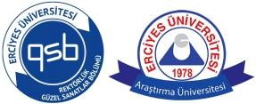

**“KÜLTÜREL MİRASIN AKTARIM EĞİTİMİ-II”**

**BAŞVURU FORMU**

|  |  |
| --- | --- |
| **İSİM SOYİSİM** |  |
| **TC NO** |  |
| **DOĞUM TARİHİ / YERİ** |  |
| **EĞİTİM GÖRDÜĞÜ ÜNİVERSİTE** |  |
| **EĞİTİM GÖRDÜĞÜ ENSTİTÜ** |  |
| **EĞİTİM GÖRDÜĞÜ BÖLÜM** |  |
| **EĞİTİM (YL – DR)** |  |
| **NOT ORTALAMASI (GANO)** |  |
| **ÖĞRENCİ NO** |  |
| **İKAMET ADRESİ** |  |
| **TELEFON** |  |
| **E-MAİL** |  |

**Not:** Başvuru formunu doldurduktan sonra kulturelmiras@erciyes.edu.tr adresine gönderiniz.